Инструкция для родителей по подаче тестового заявления в 1 первый класс
на будущий 2020-2021 учебный год
- Для регистрации тестового заявления зайдите на портал, введя в адресной строке браузера его адрес https://e-uslugi.yanao.ru/.
- Нажмите кнопку «Тестовое зачисление в первый класс на будущий учебный год»
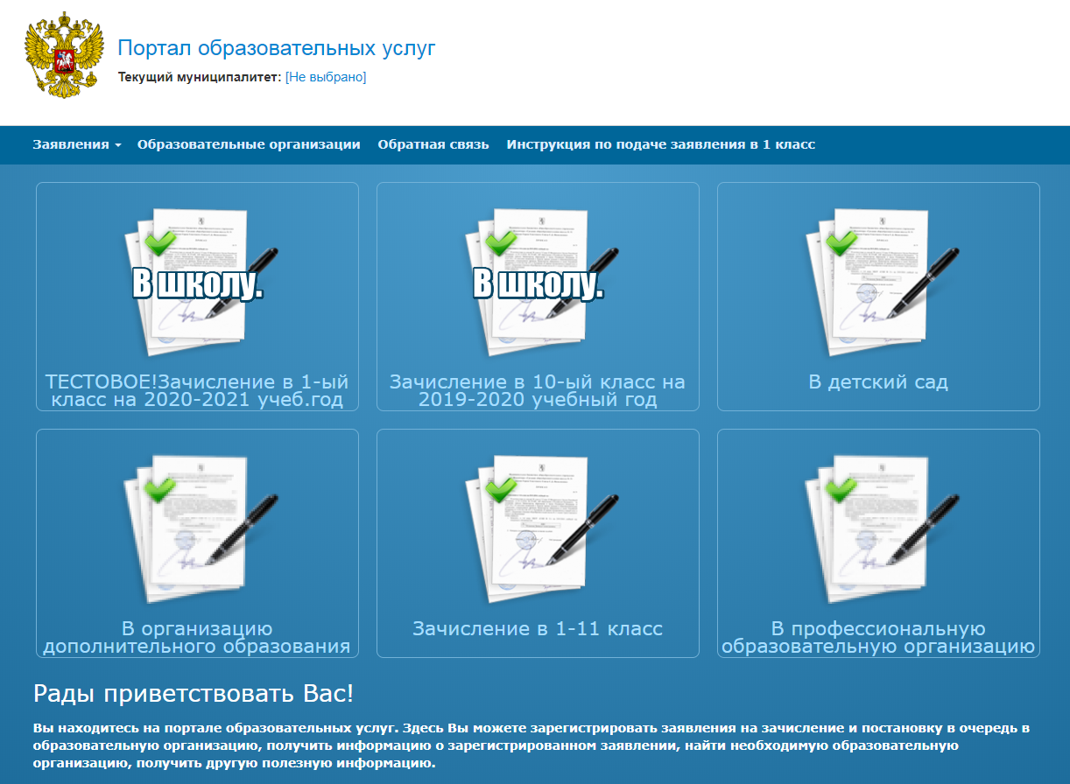

- Авторизуйтесь через ЕСИА, используя учетную запись портала госуслуг.
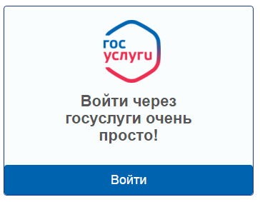
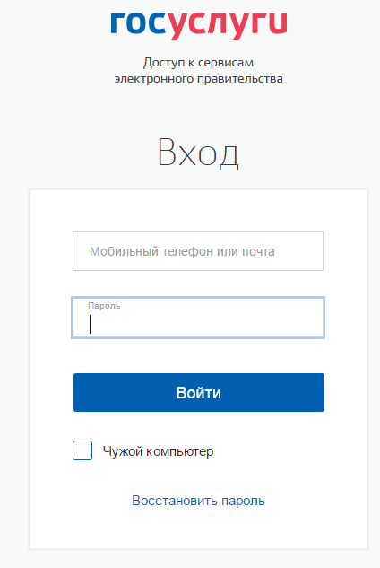
- После успешной авторизации через ЕСИА сверьте блок «Данные заявителя»:
Фамилия;
Имя;
Отчество;
Тип заявителя;
Тип родства;
Удостоверение личности заявителя.
Внимание! При тестовой подаче заявления (в период с 13-14 января 2020 года) будет доступна 1 тестовая школа и 1 тестовый класс.
Заполните блок «Данные о ребенке»
Фамилия;
Имя;
Отчество;
Дата рождения;
Место рождения;
Сведения о документе, удостоверяющем личность ребенка.
Заполните данные в поле «адрес проживания» и «адрес регистрации» ребенка. Если адрес проживания совпадает с адресом регистрации, то после заполнения первого нажмите кнопку «Адрес регистрации совпадает с адресом проживания».
После правильного ввода информации откроется блок «Контактные данные». Укажите предпочтительный способ оповещения и введите информацию, соответствующую этому способу связи.
Заполните дополнительные параметры:
Программа обучения (выберите «Любая»)
Льгота (выберите «да/нет»)
Выберите доступную тестовую общеобразовательную организацию (ООО).
После правильного ввода информации откроется блок «Подтверждение». Поставьте «галочку» в поле «Я даю согласие на обработку персональных данных». После этого откроется окно ввода проверочного слова. Введите проверочное слово с картинки в специальное поле для ввода и нажмите на справа от введенного слова. Если текст на картинке кажется Вам непонятным, нажмите на и он сменится на другой.
Внимательно проверьте правильность введенных данных. Если ошибок нет, нажмите кнопку «Зарегистрировать заявление». На этом регистрация заявления завершена. При успешном выполнении регистрации на экран будет выведен учетный номер зарегистрированного заявления. Во время подачи тестового заявления, запоминать и записывать номер заявления не нужно.

